Цифрлы технология ауыл шаруашылығының тиімділігін арттырады
2835 реткөрсетілді
Еліміздің ауыл шаруашылығын қарқынды түрде дамытып, оны жаңа деңгейге көтеріп, бәсекеге қабілеттілігін арттыру бүгінгі күннің өзекті мәселесі екені баршаға мәлім. Елбасы өзінің Қазақстан халқына арнаған соңғы Жолдауында аграрлық салаға қатысты нақты тапсырмаларды жүзеге асыру міндеттерін айқындап, «ақылды технологиялар» есебінен 5 жыл ішінде ондағы еңбек өнімділігін кем дегенде 2,5 есеге арттыру қажеттігіне ерекше көңіл бөлді.


Egemen Qazaqstan

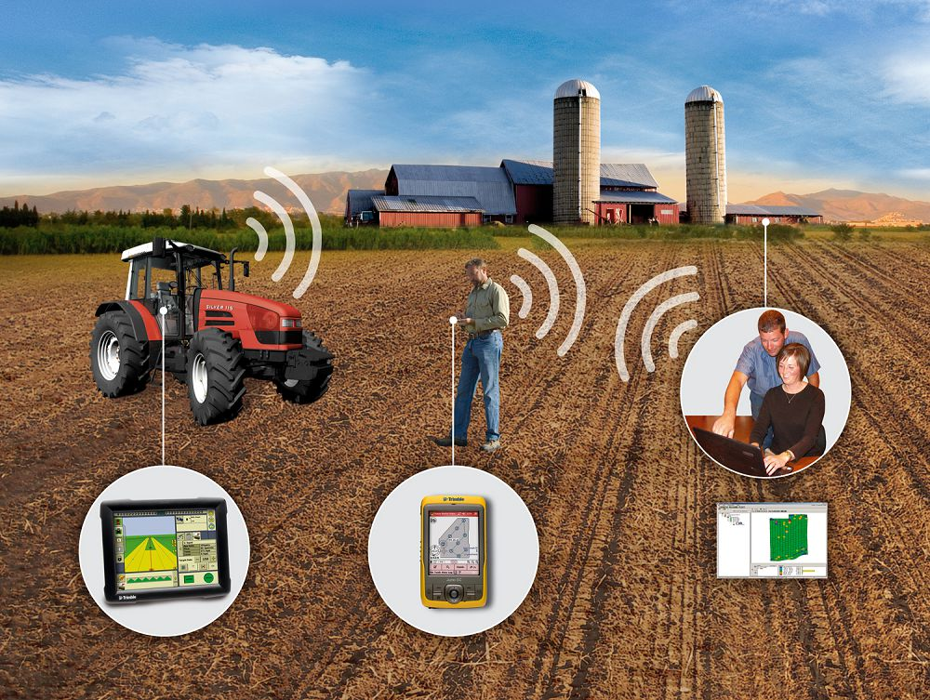
Әрине бұл тапсырмаларды орындау үшін кешенді шараларды ғылыми негізде жүзеге асыру қажет. Оның ішінде саланы цифрландыру, оны цифрлы технологияларға көшіру ерекше орын алмақ. Себебі олар бүгінгі замандағы бүкіл адамзаттың, өмірдің барлық салаларының, соның ішінде экономиканың қарқынды дамуының негізі болып отыр.
Осы бағытта С.Сейфуллин атындағы Қазақ агротехникалық университетінде АӨК-ті цифрландыру және соған байланысты дәл егіншілік технологиясын енгізу жолында біршама жұмыстар атқарылуда. Осыдан 3 жыл бұрын біз шетелдік инвестиция есебінен Корея университеті (Сеул қ.) және америкалық «ESRI» компаниясының көмегімен университетте «ГАЖ технология орталығын», сондай-ақ әлемге әйгілі «CLAАS» және «John Deere» компанияларының техникалық қолдауымен «Дәл егіншілік орталығын» құрдық. Қазіргі таңда Ауыл шаруашылығы министрлігінің тапсырмасы бойынша біздің университет Қазақстанның орталық және солтүстік өңірлерінде АӨК-ті цифрландыру мен дәл егіншілік технологияларын өндіріске енгізу жұмыстарына ғылыми жетекшілік жасауды қолға алып отыр.
Цифрландыру және дәл егіншілік технологиясы туралы сөз болғанда, көпшілігі оларды экономиканың аграрлық секторындағы бүгінгі күні қордаланған мәселелерден құтқаратын жол деп есептейді. Өкінішке орай, бұл түсінік дұрыс емес.
Өйткені цифрландыру және дәл егіншілік технологиясы өндірісті басқарудың тиімділігін арттырудың, өндірістік қызметтен ең жоғары пайда алу мақсатында қолда бар материалдық-техникалық, қаржылық, шикізаттық және еңбек ресурстарын тиімді пайдаланудың құралы ғана болып табылады.
Шын мәнінде, аталған жаңа технология өз жемісін өндірісті жүргізудің қазіргі кездегі белгілі әдістемелерін толығымен меңгерген шаруашылықтарда ғана әрбір алқаптың топырақтық, агрохимиялық және фитосанитарлық әртектілігін жою арқылы бере алады. Сонымен қатар осы технологияны енгізудің ең негізгі шартының бірі ол шаруашылықтардың қажетті техника мен технологиялық құралдардың соңғы заманауи түрлерімен жабдықталуы екенін естен шығармау керек. Себебі ескі техникамен бұл істі жүзеге асыру мүмкін емес.
Басқаша айтқанда, біздің ғалымдарымыз меңгерген бұл технология – ресурстарды ұтымды пайдалану есебінен өндірістің тиімділігін бірнеше есеге арттырып, сол арқылы өндірілетін өнімнің өзіндік құнын төмендетіп, сапаның ең жоғары шегіне қол жеткізуге мүмкіндік береді. Бұл аталған технологияның шаруашылықтарда қолданылуы олардың технологиялық даму деңгейіне байланысты кезең-кезеңмен ғана жүзеге асырылады деген сөз. Сондықтан да Ауыл шаруашылығы министрлігінің оны енгізуді базалық шаруашылықтардан бастап, кейіннен олардың тәжірибесін өндіріске жаппай тарату жөніндегі шешімі орынды екені сөзсіз.
Айта кету керек, осы уақыт аралығында аталмыш мәселелерді шешу бағытында университет өз тарапынан біршама жұмыстар атқарды. Ең алдымен, университет ғалымдары цифрлы үлгіде кеңістікті деректердің аграрлық инфрақұрылымын құру әдістемесін (АгроИКД) игеруге қол жеткізді. Бұл мәліметтер базасын негізінен 2 топқа бөлуге болады.
Біріншісі – мемлекеттік органдарға арналған мәліметтер базасы. Оларға ол өздерінің бақылау қызметтерін жүзеге асыру, АӨК-тің заңнамалық және нормативтік базасын жетілдіру мен әкімшілік сипаттағы қажетті шешімдерді қабылдау үшін қажет. Нақтырақ айтқанда, олар осы мәліметтерді ғарыштан алынған суреттермен салыстыра отырып, әрбір шаруашылықтың егістік жерлерді пайдалануының жер заңнамасының талаптарына сәйкестігін толығымен бақылау мүмкіндігіне ие болады. Осылайша, бүгінгі күннің ең өзекті мәселелерінің бірі – жерді пайдалану процестеріне мемлекет тарапынан қатаң бақылау орнатылады. Оқырмандардың есінде болса, дәл осы мәселе 2016 жылдың жазында мемлекеттік жер комиссиясының жұмысы барысында қызу талқыға түскен еді. Енді ол өз шешімін тапты деп толығымен айтуға болады.
Сондай-ақ ғарыштық сурет арқылы орман алқаптарын жалға алушылардың ормандарды кесу мен қалпына келтіру жөніндегі өз міндеттемелерін уақтылы орындауын, орман ресурстарын пайдалану мен олардың жай-күйін бақылауды жүзеге асыруға болады. Сонымен қатар көктемгі еріген қар суының деңгейін болжау арқылы су басу қаупі бар аймақтарды, сондай-ақ ол суларды суаруға пайдалану мақсатында бөгеттер, тоғандар мен су қоймаларын салу аймақтарын анықтау мүмкіндігі пайда болады. Яғни бұл Мемлекет басшысының тәуекелді егін шаруашылығы жағдайында еріген қар суларының баға жетпес суару көзі және де оларды тиімді пайдалану жөніндегі ойын жүзеге асыруға тікелей жол ашылады деген сөз.
Екінші – ол агроөнеркәсіптік кешендер субъектілеріне дәл егіншілік технологияларын енгізуге арналған мәліметтер базасы. Мұнда егіс алқаптарының жағдайы мен олардың топырақтық, агрохимиялық және фитосанитарлық сипаттамалары жайлы ақпараттар жинақталып, әрдайым жаңартылып отырады. Қазіргі таңда біз жергілікті атқарушы органдар мен шаруашылық жүргізуші субъектілерге практикалық көмек беру үшін, университетіміздің агрономиялық және жерге орналастыру факультеттерінің жоғары курс студенттерін жіберіп, Ақмола облысы жер пайдаланушыларының егіс алқаптарын цифрландыру, олардың электронды карталарын жасау және егіс айналымдарын цифрлы үлгіге ауыстыру жұмыстарын жүргізіп жатырмыз.
Осы жұмыстар барысында жерді пайдаланудың қазіргі жай-күйіне қатысты көптеген қордаланған мәселелердің анықталғанын да айта кету керек. Атап айтқанда, жерді жасырын қосарлы жалға беру, жерге қатысты құқықты белгілейтін құжаттардың дұрыс ресімделмеуі, әсіресе ұсақ шаруа қожалықтары мен фермерлік шаруашылықтарда егіс айналымдарының мүлде болмауы, жерді нысаналы мақсатын өзгертпестен пайдалану және тағы басқа фактілердің орын алғандығы айқындалуда.
Облыстарға барған іссапар барысында біз жергілікті атқарушы орган басшыларының әр жерді пайдаланушымен ғылыми негізделген егіс айналымын дайындау және енгізу арқылы аймақтық мамандандыруды есепке ала отырып, өсімдік шаруашылығын әртараптандыру саясатын жүзеге асыру үшін, егіс алқаптарын цифрландыру және олардың электронды карталарын құрастыру үдерісін толығымен қолданбайтындығына көз жеткізіп қайттық.
Ауыл шаруашылығы министрлігі тарапынан егіс алқаптарының электронды карталарын құрастыру жұмысын ағымдағы жылдың 1 шілдесіне дейін аяқтау міндеті белгіленгені көпшілікке мәлім. Сол себепті жергілікті атқарушы органдар осы сәтті пайдаланып, аталған маңызды мәселелерді шешуді қолға алғандары жөн. Сондай-ақ Ауыл шаруашылығы министрлігі тапсырмасына сәйкес, дәл егін шаруашылығы технологияларын қанатқақты режімде енгізу үшін Ақмола, Қарағанды, Қостанай және Солтүстік Қазақстан облыстары әкімдерімен бірлесе отырып, 9 негізгі шаруашылық таңдалып алынды. Осы күндері университет ғалымдары тарапынан аталған шаруашылықтардың техникалық парктерінде тексеріс жұмыстары жүргізіліп, оларды қажетті жабдықтармен және қосымша опциялармен жете жабдықтауға ұсынымдар берілуде. Көктемгі егіс жұмыстары басталғанға дейін университетте осы шаруашылықтардың мамандары білімдерін жетілдіреді. Республикалық ғылыми-әдістемелік орталықтың агрохимиялық қызметінің күшімен және университет ғалымдарының ғылыми жетекшілік жасауы барысында негізгі шаруашылықтардың егіс алқаптарынан топырақ сынамалары іріктелініп алынып, талданады және олардың агрохимиялық картограммасы жасалынатын болады. Сонымен қатар университет ғалымдарының көмегімен осы егіс алқаптарының фитосанитарлық карталары жасалып, минералды тыңайтқыштарды саралап сіңірудің электронды картасы құрастырылады. Осылайша, біз негізгі шаруашылықтарда дәл егіншілік технологияларын енгізуге қажетті барлық мәліметтер базасын жасап шықпақпыз. Алайда осы атқарылып жатқан жұмыстар АӨК-ті цифрландыру бағытындағы кешенді істердің бір бөлігі ғана. Оларды толығымен орындау құзырлы мемлекеттік органдар тарапынан тиісті шараларды жүзеге асыруды қажет етеді.
Біріншісі – ол мемлекеттік деңгейде кеңістіктік деректердің ұлттық инфрақұрылымын құру және жоғарыда көрсетілген АгроИКД-ның құрамына бүгінгі АӨК-тің барлық салаларындағы бытыраңқы мәліметтер базаларын бір жүйеге келтіру. Ол үшін министрлік пен Үкімет тарапынан қажетті ұйымдастыру, заңнамалық негіздерді жасау жұмыстары жүргізілуі тиіс.
Екіншісі – ол ауылдық елді мекендердің көбінде ұялы байланыс пен ғаламтор жүйесі тұрақты түрде жұмыс істемейді. Ал ұялы байланыс пен ғаламторсыз дәл егін шаруашылығы технологияларын енгізу мүмкін емес. Себебі қолданылатын техника мен технологиялық жабдықтар жерсеріктік навигация арқылы ғана жұмыс істей алады.
Үшіншісі – ол өндірісті ауа райының нақты болжамымен қамтамасыз ету мәселесі. Ауа райының нақты болжамынсыз, әсіресе бір айлық болжам мәліметтерінсіз, дәл егіншілік технологияларынан ауқымды нәтиже күту мүмкін емес екенін есте ұстау қажет. Біздің «Қазгидромет» қызметінің қазіргі таңдағы мүмкіндіктері тек 60% ғана ықтималдықпен болжам жасай алады. Ал дамыған елдерде, мәселен, АҚШ, ЕО елдерінде, Қытайда метеоқызметтер 80% дәлдікпен ауа райын, ең бастысы, жауын-шашын мөлшерін болжап бере алады. Олар бұл жетістікке елдің ауқымды аумағын жергілікті метеостансалар желісімен қамту нәтижесінде қол жеткізген. Жекелеп алғанда, мысалы, Қытайда жергілікті метеостансалар елдің барлық аумағында әр 10 шақырым сайын орнатылған. Бізге де осындай гидрометқызмет жүйесін қалыптастыру қажет. Егер біз көктемгі және жазғы маусымдардағы жауын-шашындарды тиімді пайдалана білсек, республикадағы дәнді дақылдардың өнімділігін бірнеше есеге өсіруге болады.
Әлемдік экономиканың жаһандану үдерісінің белең алуы мен соның нәтижесінде әлемдік және ішкі азық-түлік нарығындағы бәсекелестіктің артуы бүгінгі күні бізден агроөнеркәсіптік кешендердің бәсекеге қабілеттілігін арттыруға бағытталған пәрменді іс-шараларды жүзеге асыруымызды талап етеді. Және осы жағдайда біз цифрлы технологиялар негізіндегі салалардың дамуына ден қойып, сол арқылы өндіріске жасанды интеллектіні енгізуге арналған негіз жасауымыз қажет. Бұл – біздің болашағымыз.

